



中级软件实作

院系： 软件学院

专业： 软件工程

小组成员姓名：

杨富广 20212005014

蔡钊20213332026

罗熹 20212005035

陈伟创20211131048

叶昕廷20213332019

2024年 1月 20 日

**项目开发过程文档**

**主题.前后端分离的响应式电影网站  
该文档最好搭配接口文档一起观看**本项目要解决的问题清单:

**大体上分为两部分:**

1. 第一部分用于搜索展示电影的问题清单

**①首先讨论的是接口的定义,这一部分主要是需要从数据库中检索并返回许多不同的数据,这里接口的定义对后面的设计起到关键作用:**

后端人员与前端人员间沟通关于数据搜索展示部分接口定义:

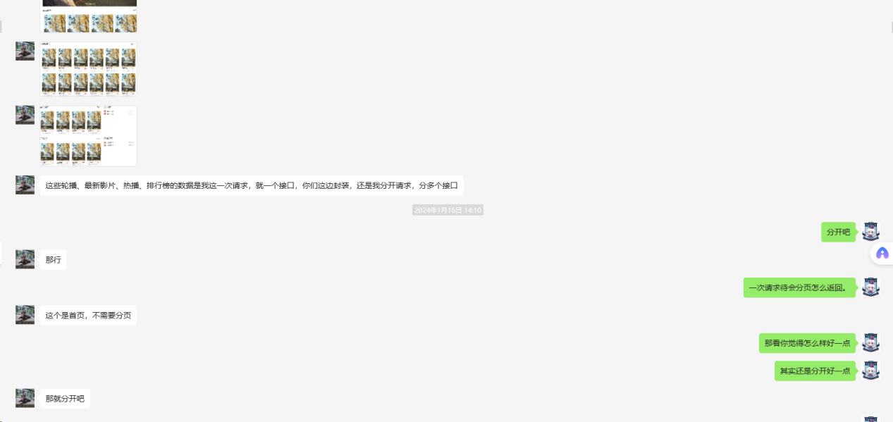

这里为了降低耦合度决定分成多次请求给后端服务器.

**②查看接口文档提出问题**

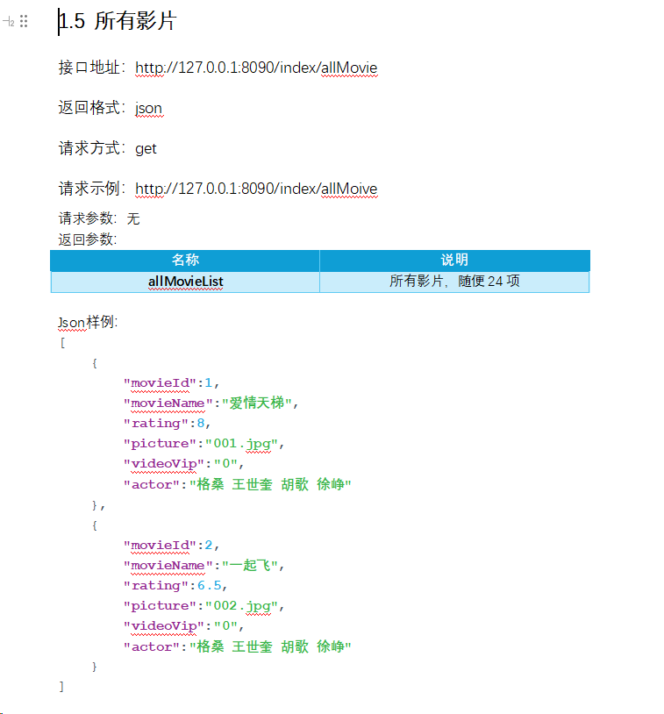  
可以看到接口文档中没有说明返回参数不存在的问题,并且在返回的json中没有提供名称  
  
,于是发起提问:  
  
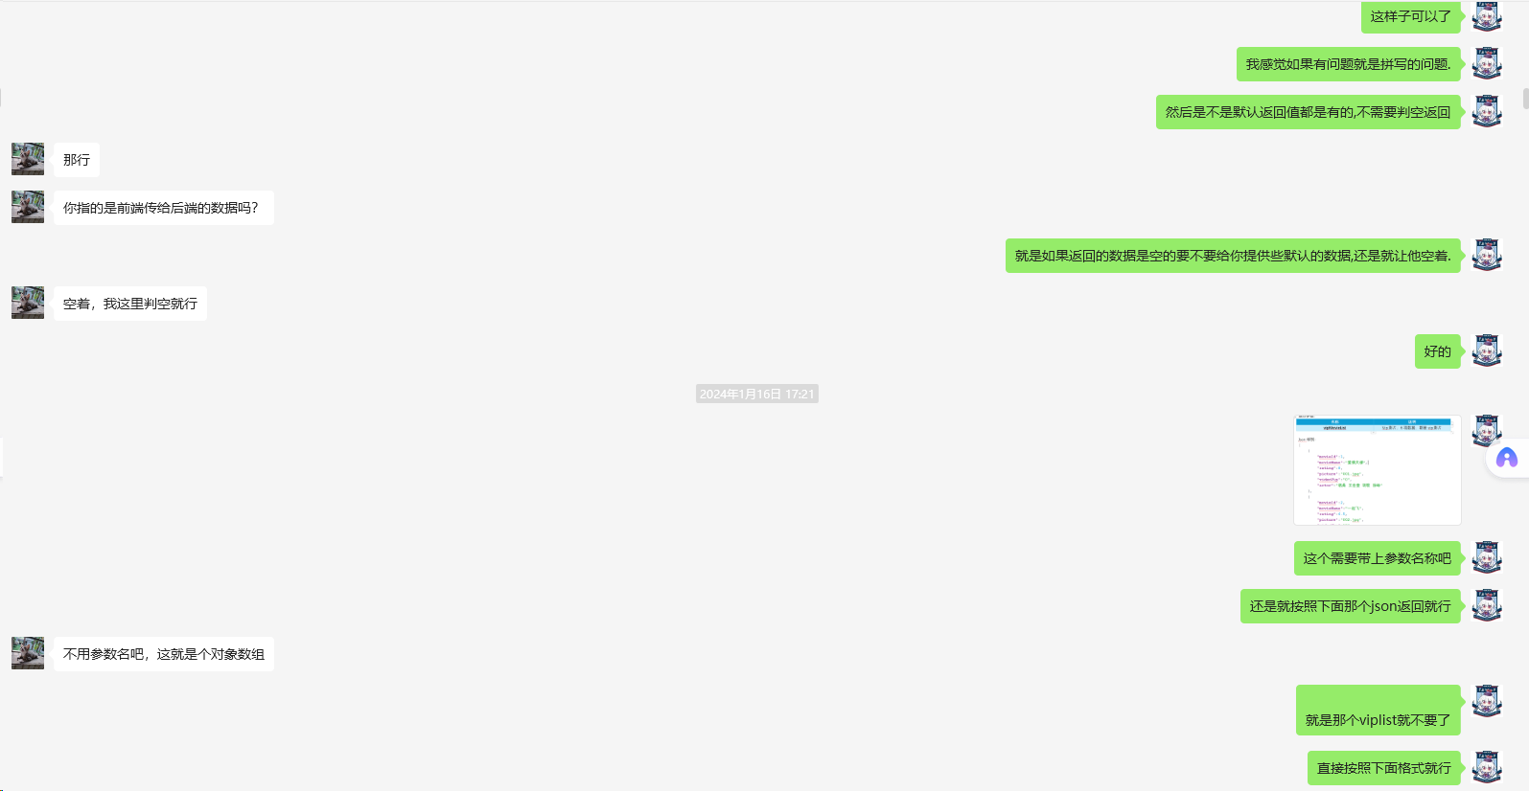

在得到肯定的答复之后开始代码实现:

**③代码实现方面的选择问题.**  
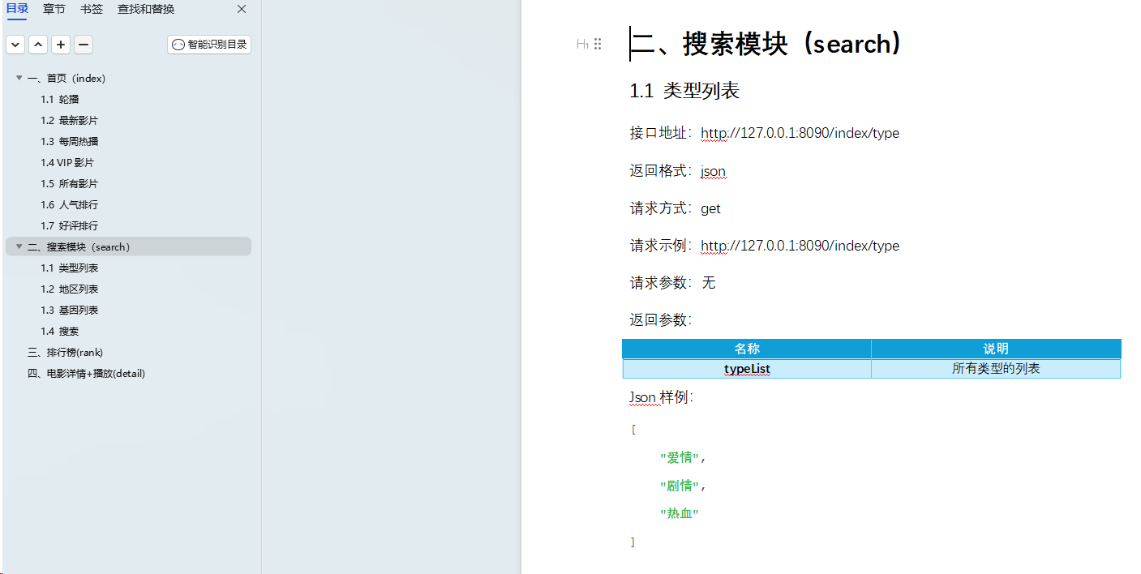  
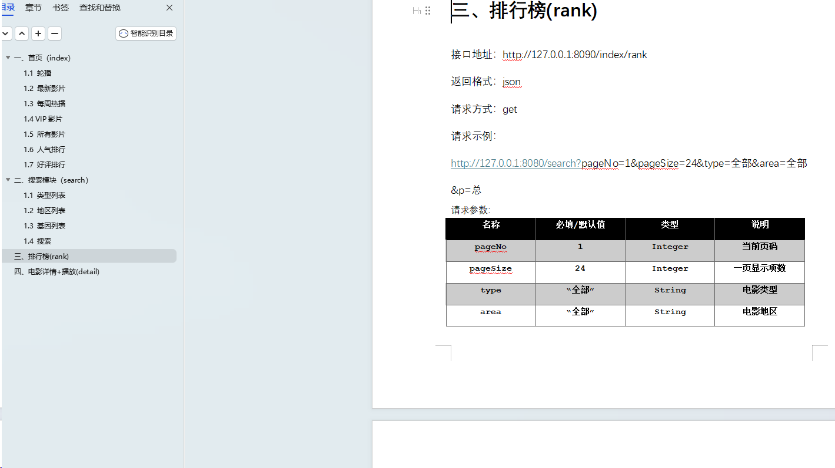

可以看到这一部分主要涉及的是对数据库数据的查询,查询的主要属性都是来自于电影类中的属性值。于是采用的设计方法是一次查询，多次适配。  
具体地，建立了一个movie基类，并从movie基类中抽取出多个不同属性建立衍生类。  
一次性从数据库中查询与电影有关的全部数据之后再根据每个基类需要的属性赋值。  
movie基类：  
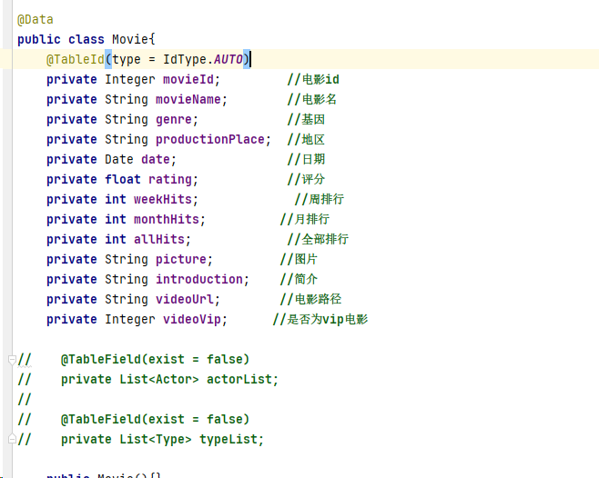  
  
从movie基类中抽取属性后得到的类.

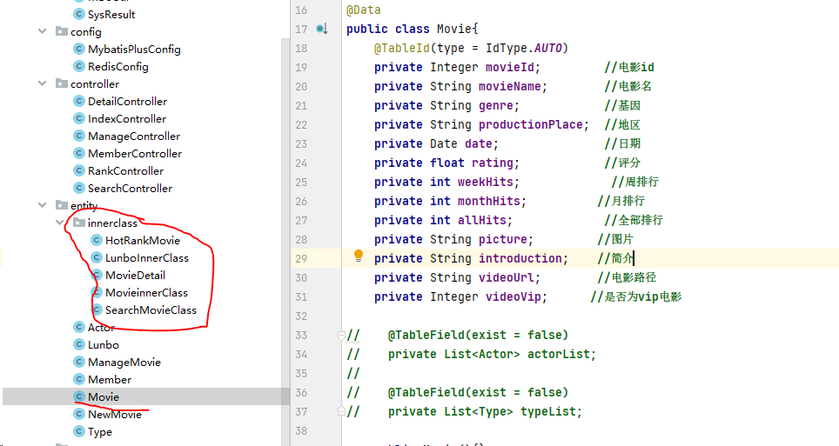

postman模块化测试：  
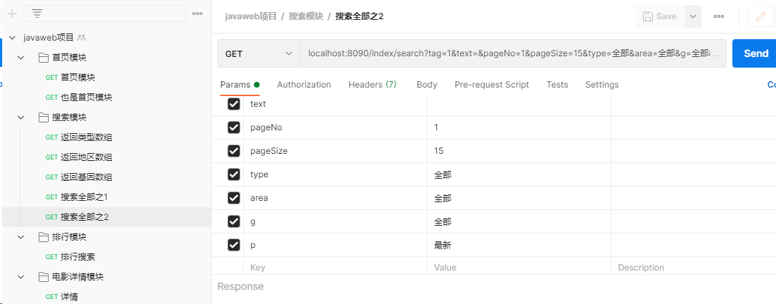

**④接口文档修改时的问题。**

前端人员出于某种原因修改了接口文档:  
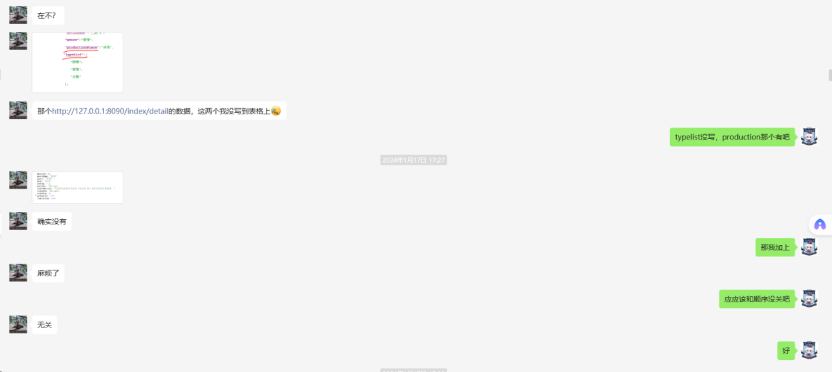  
因为已经将属性抽取成为了类,当要增加属性或者删除属性时,只需要在对应的类上增加删除属性就行,于是能够快速地进行代码的修改:  
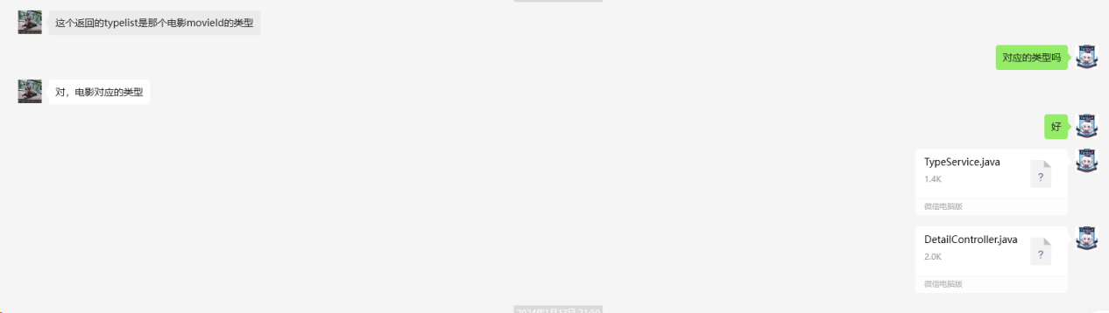

**⑤不使用postman,使用浏览器和服务器之间测试第一部分代码出现的问题.**  
这里测试前后端交互发现前端是能接收到后端数据的但是前端显示有问题,需要做出修改.

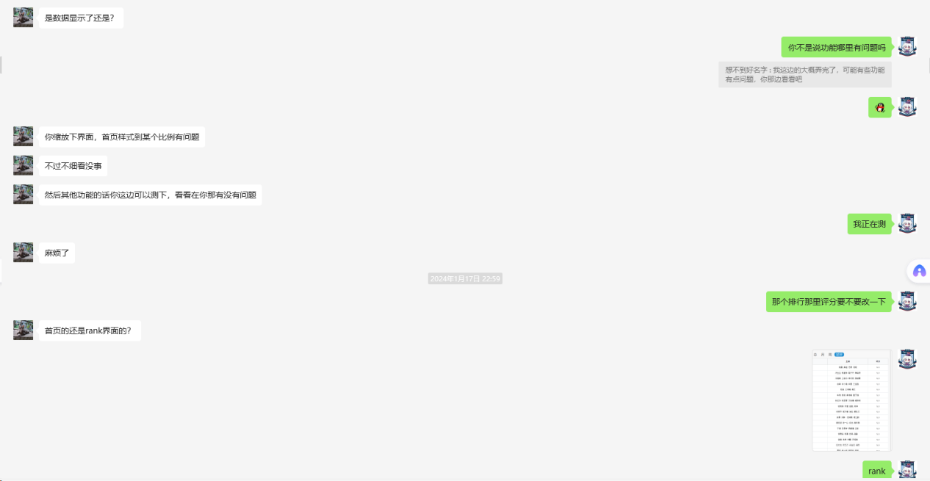  
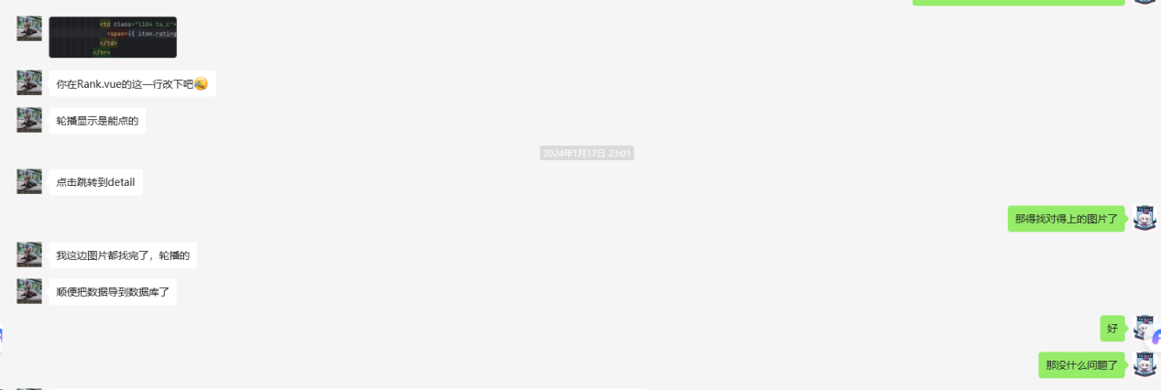  
**⑥功能的补充问题.**  
经讨论前端页面的首页部分的更多部分没有做处理,要把功能加上,这个时候就体现出问题①中接口定义的好处了. 因为接口是分开定义的,所以对于每一种分类的电影都可以进行分页分表设计并且不会受到其他分类电影的影响  
  


二用于用户与管理员登录注册的问题清单

**①查看接口文档之后提出问题**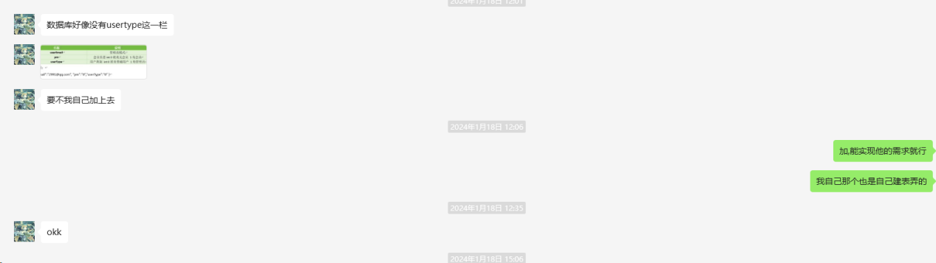  
接口文档中对于用户类的设定与最初不同,多加了一个属性值,这是因为前端在设计的时候考虑加一个字段来区分用户与管理员,但是后端数据库表设计的时候没有设置.这里讨论过后决定先更改后端数据库的表再进行开发,来与前端进行适配.

**②代码实现方面的选择问题.**  
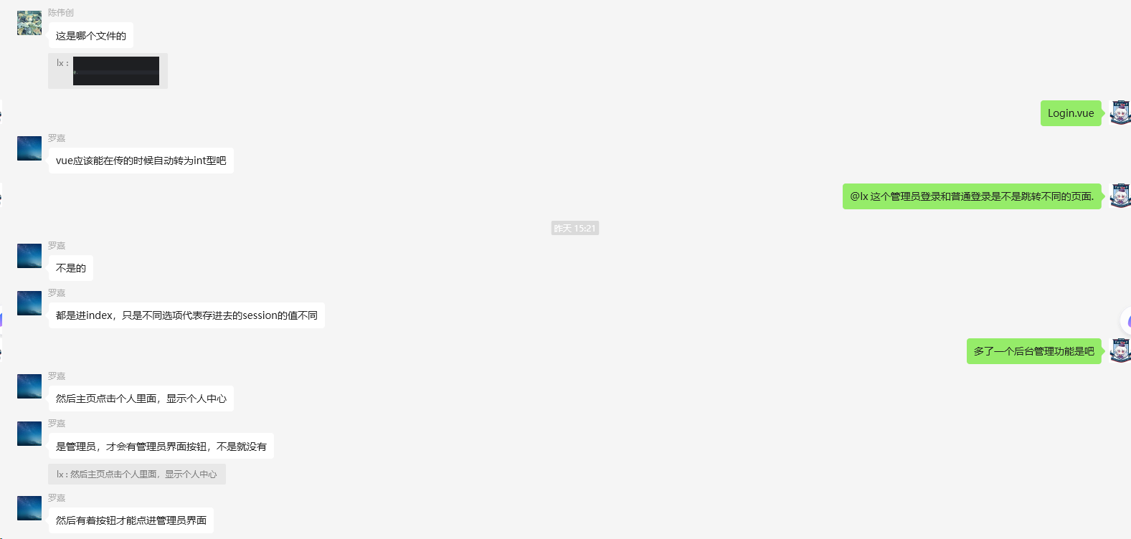

前端与后端人员讨论之后发现管理员和用户在登录注册的逻辑上是相同的.

并且由于管理员和用户定义到同一个表中,所以登录和注册的功能就可以使用同一个,非常方便.  
这里考虑到用户或管理员登录之后应该是长时间存在的,所以在实现方面采用了redis数据库进行缓存数据:  
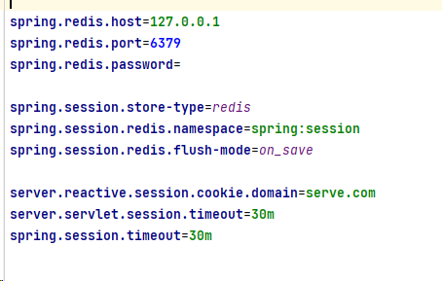  
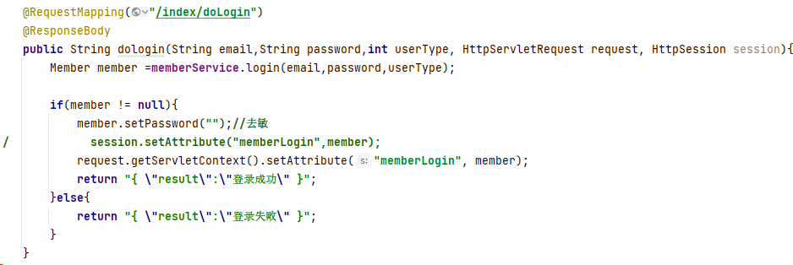  
登录功能使用了缓存机制存储存储用户的信息.

③代码执行时发生的问题.

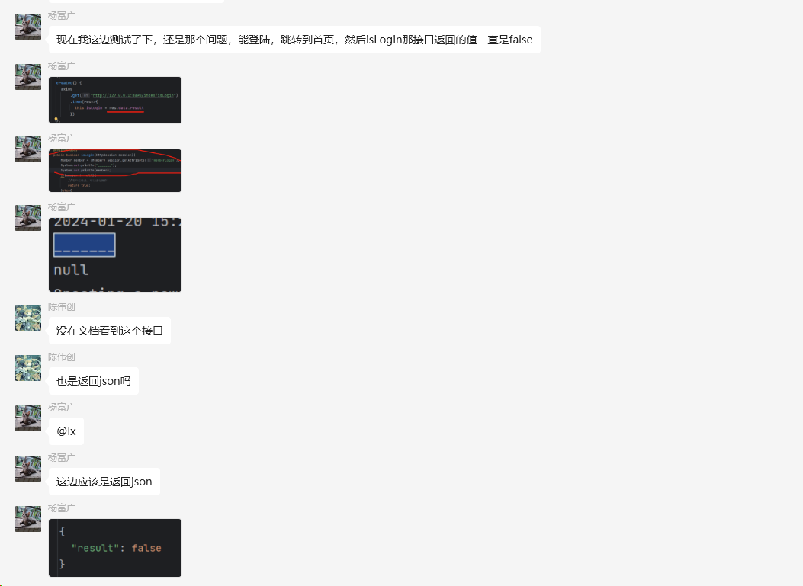  
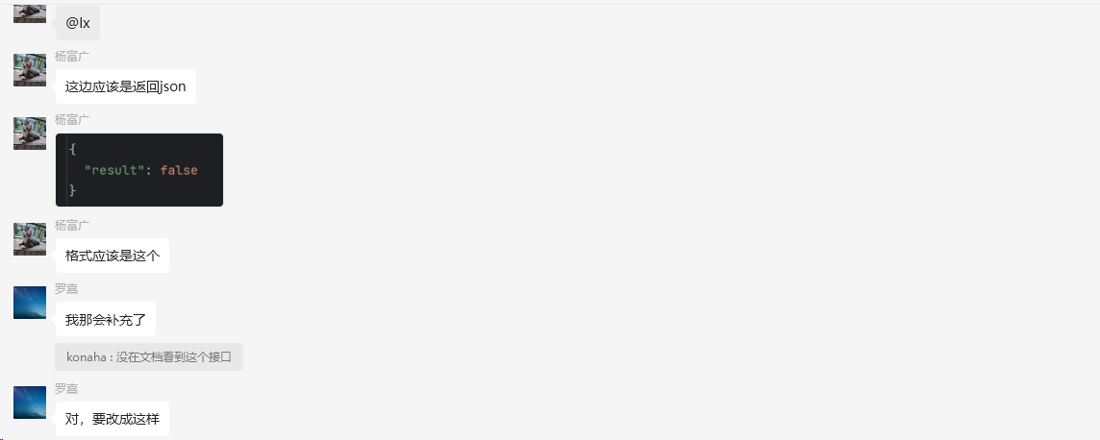  
  
isLogin方法是用来取出redis缓存中的对象后判断是否已登录使用的.  
但是这里接口文档缺失了这部分的需求  
于是测试的时候在浏览器的开发者模式中无论登录了多少次始终接收不到用户已经登录的数据:  
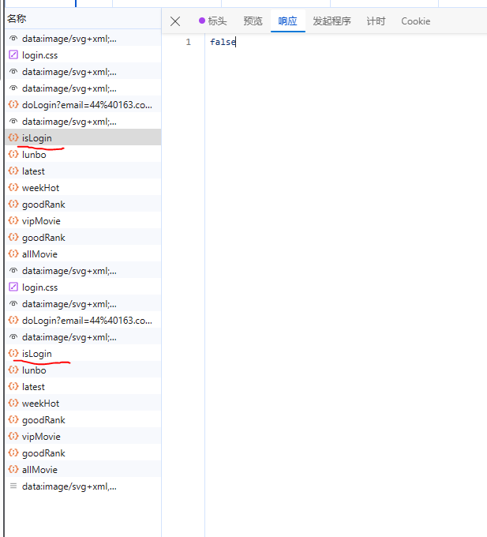  
  
于是沟通修改了isLogin中的代码:  
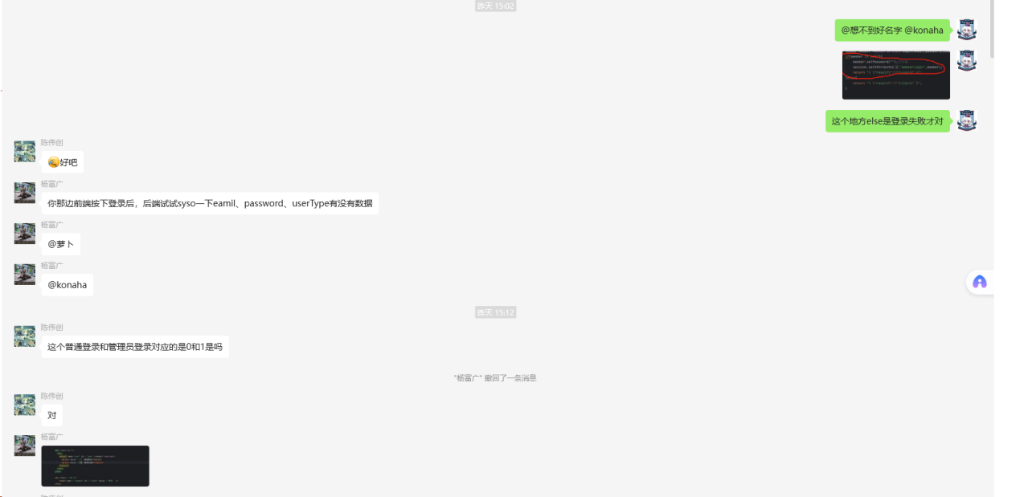  
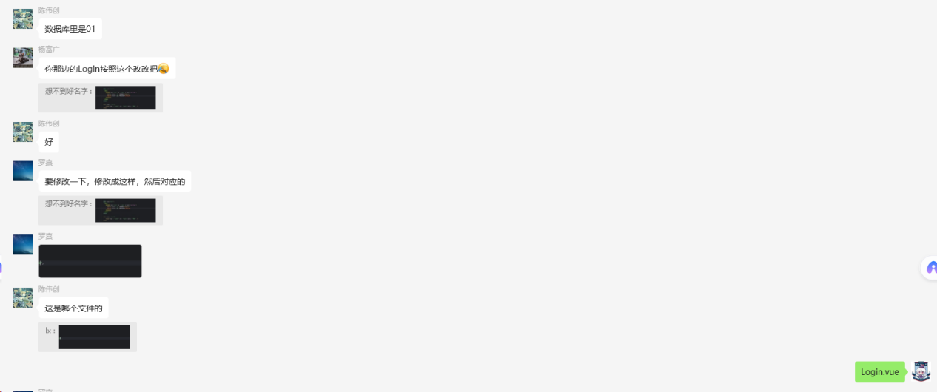  
  
修改了之后再在浏览器中测试还是出现了错误:  
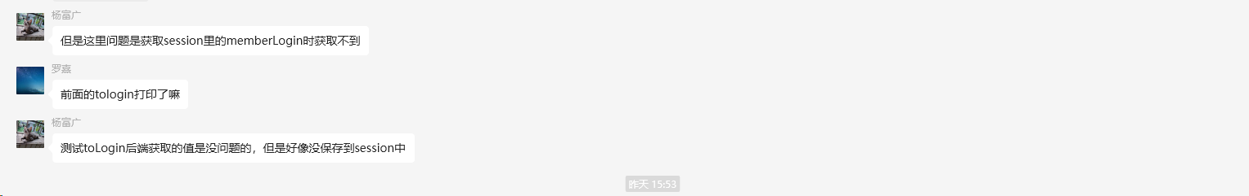  
  
  
这时候考虑是存储用户数据的方式不对,上网搜寻之后发现要将session替换为servletrequest.  
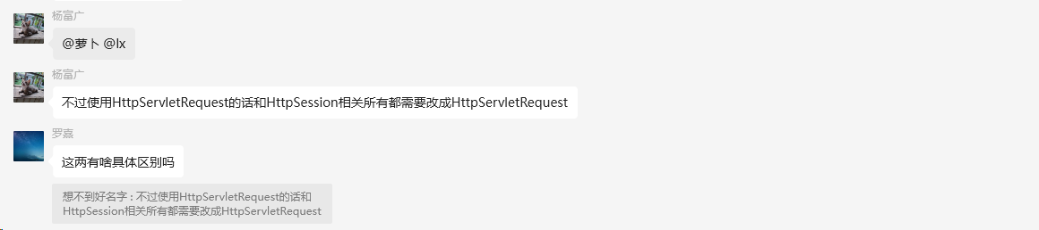  
然后再在浏览器进行测试:  
首先显示登录成功:  
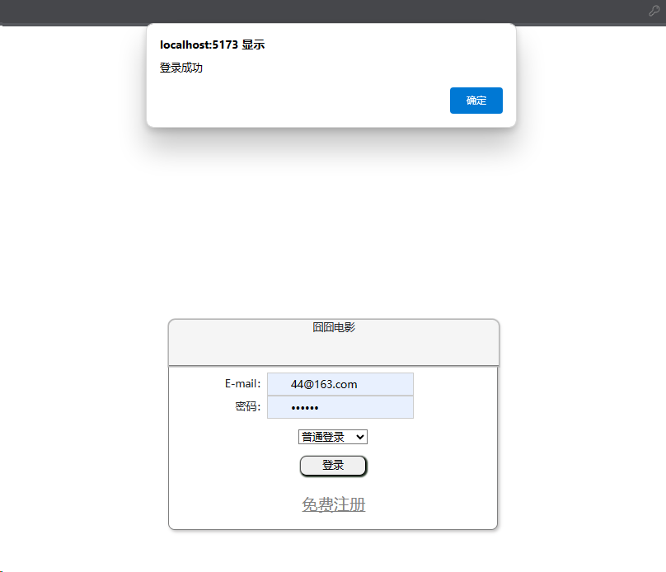  
然后跳转到首页,这个时候再次尝试登录.  
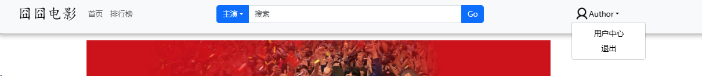  
可以看到,登录按钮已经被隐藏了,说明后端存储了用户的数据,并且可以在多个页面之间传递.

**④接口文档修改时的问题.**  
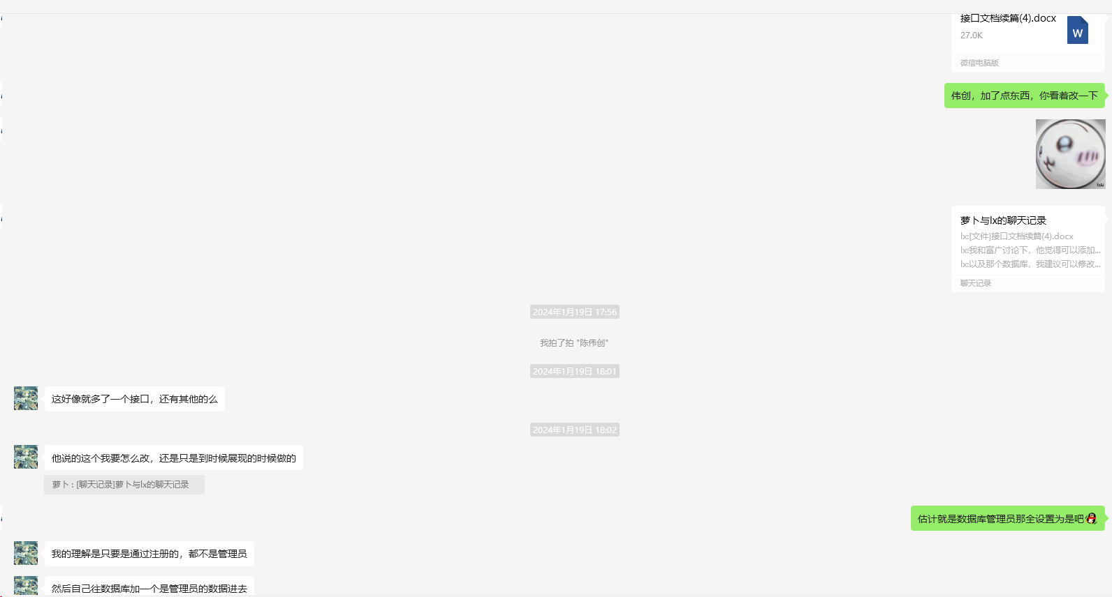  
  
对于是否能直接注册管理员的问题,与后端人员讨论之后这里约定了注册的规则.  
  
修改完成之后浏览器进行测试:  
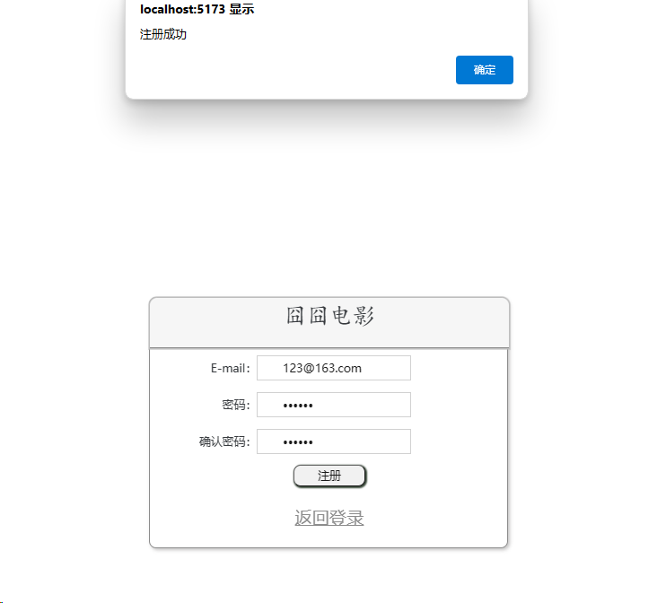  
进入数据库查询成功:  
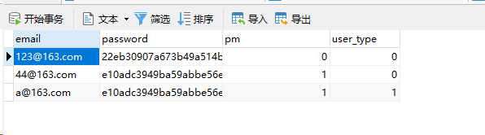

**⑤管理员对电影增删改查出现的问题**

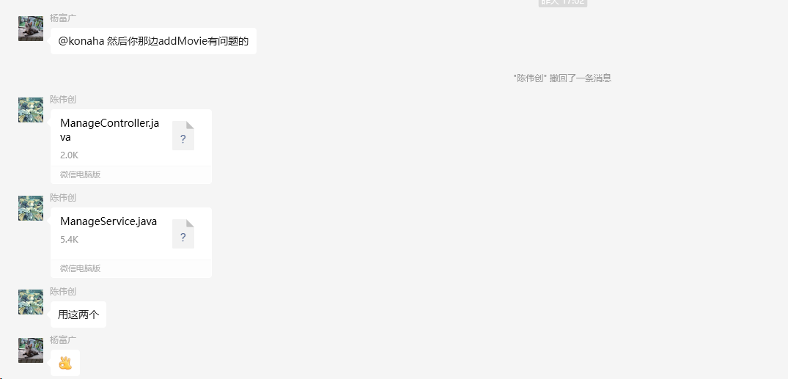  
后端根据接口文档写好之后前端人员审查测试时发现数据不匹配的问题.  
后端人员再次对照接口文档找出写错的字符进行修改并给于前端人员进行测试:  
  
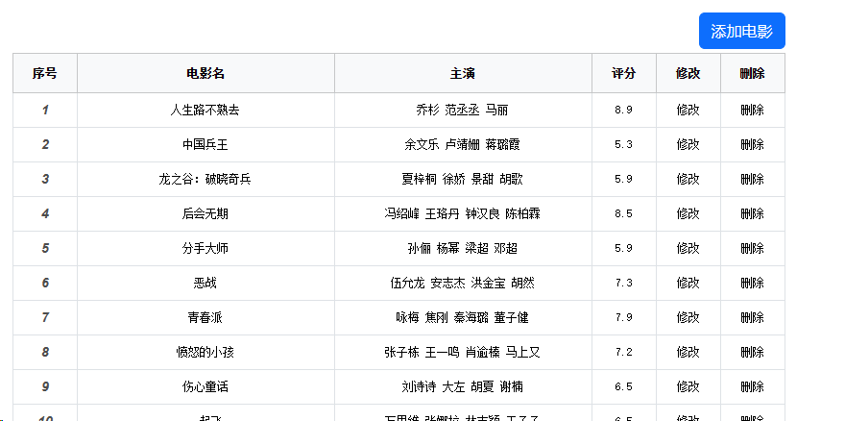  
实现了管理员界面的增删改查功能.  
这里测试的时候日期格式转换出现了问题:  
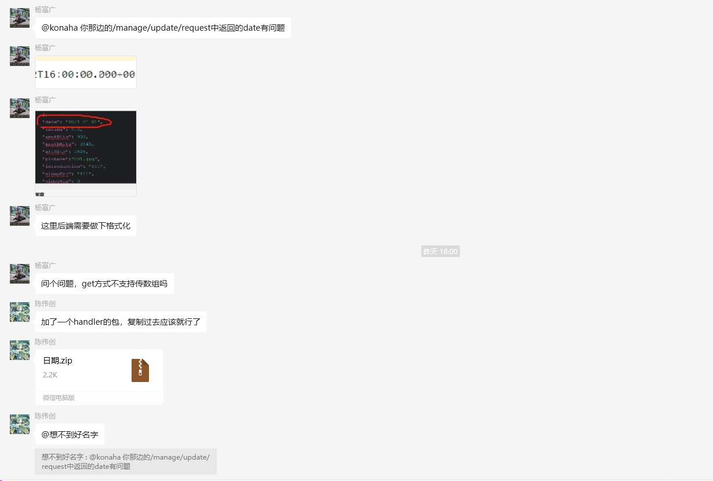  
进行测试:  
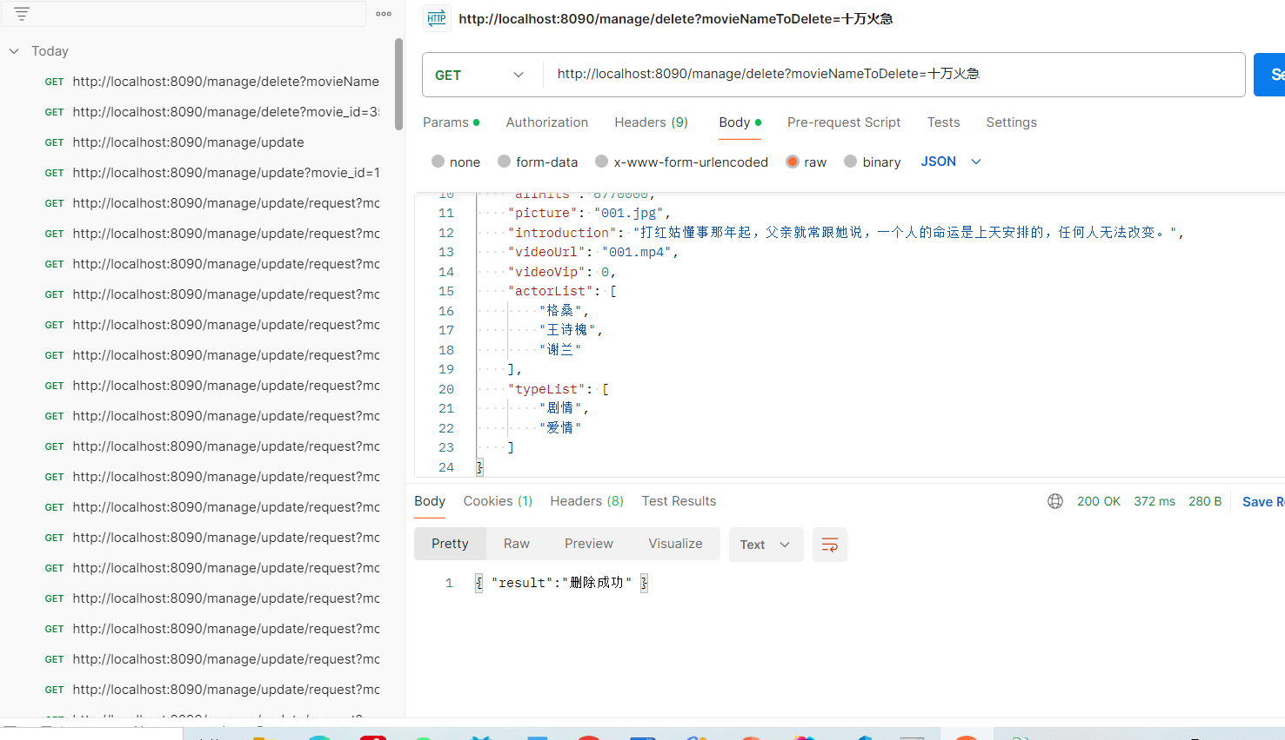  
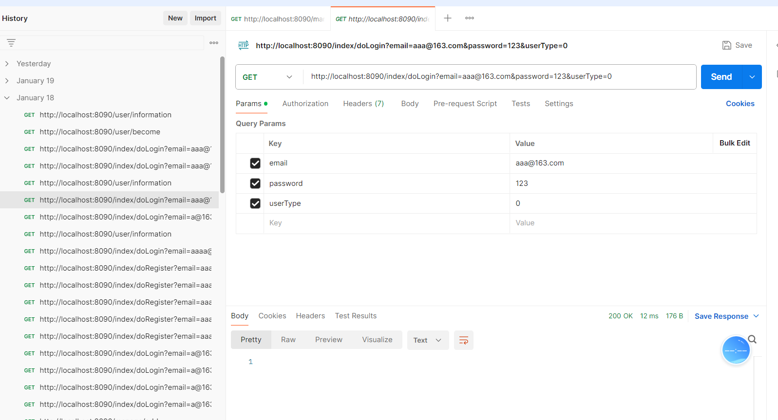  
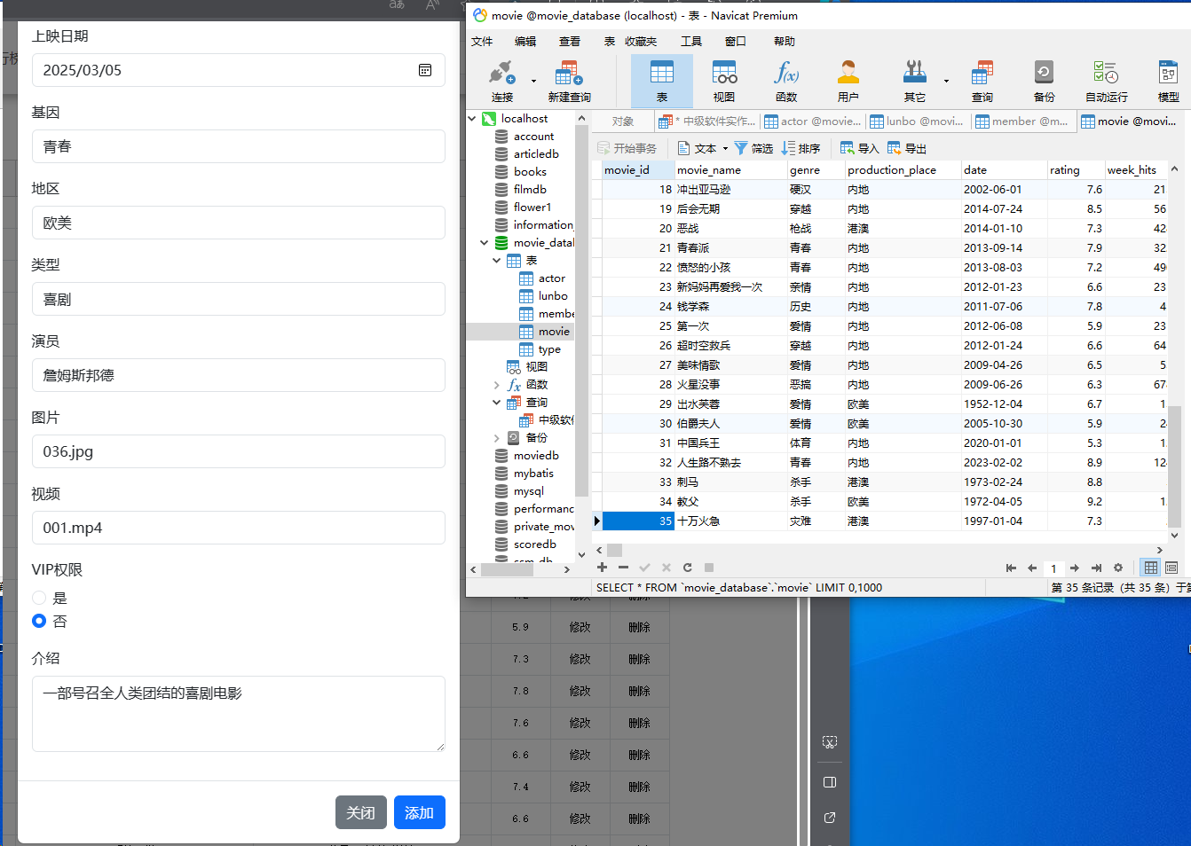  
添加成功:  
  
其他的删除修改功能类似,基本使用同一个接口.

三.前后端整合

为了避免数据异常,在传参方式上进行探讨.  
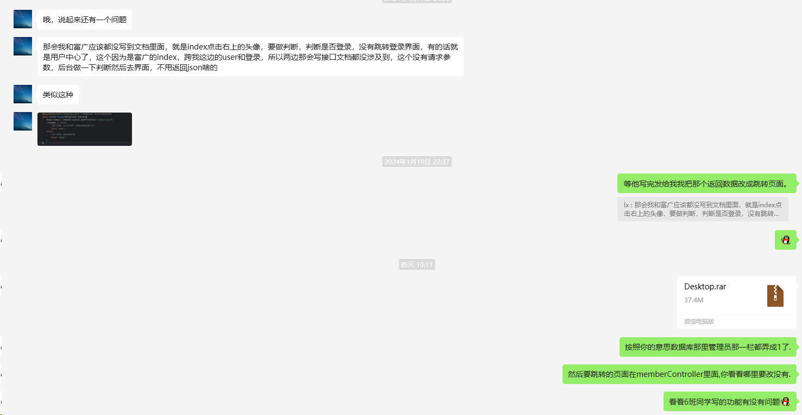  
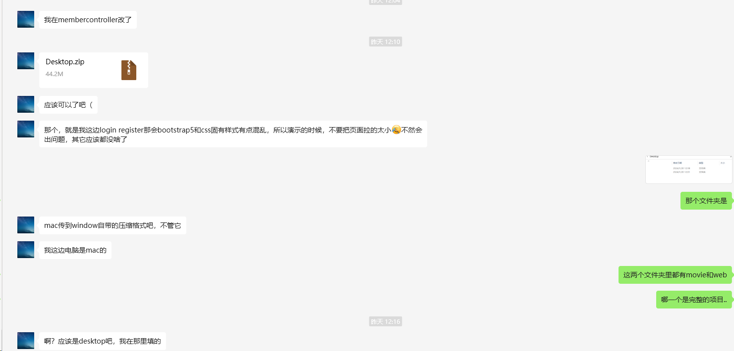  
  
对数据进行小部分修改整合前后端:  
